**小学体育与健康空中课堂指导课程**

**水平三第五周课程**

**轮滑：发展轮滑活动能力的游戏**

**学程拓展**

亲爱的同学们，通过视频的学习以及课后你们的积极练习，你们已经初步掌握了轮滑的基本技术，具备了一定的轮滑活动能力且能和同伴进行游戏，老师相信你们对这项运动还有很浓厚的兴趣，还能接受更高的难度挑战，老师在这里为你们提供进一步学习的参考资料、途径，希望你们能循序渐进，确保安全去接受新的挑战，相信你们一定能得到身心锻炼，抗击疫情，收获轮滑的快乐。

可参考相关指导书籍进行练习：1.人民教育出版社：李瑶章、符进学编著《轮滑运动》

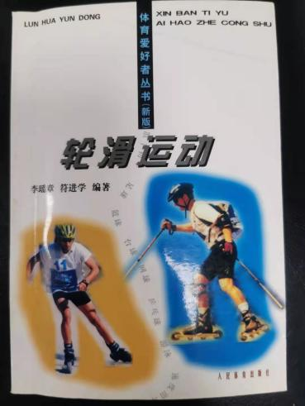 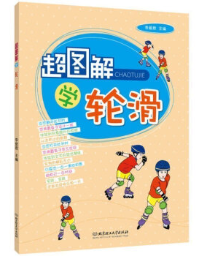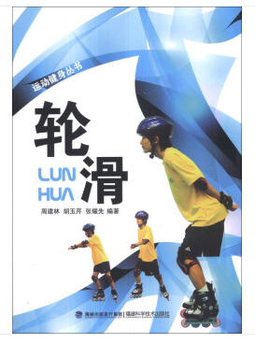

1. 北京理工大学出版社：李爱君主编《超图解学轮滑》
2. 福建科技出版社：周建林等编著《运动健身丛书——轮滑》

另外，大家可以在“抖音”里搜索“轮滑教学”，即可获得较多的动态教学内容，大家可根据自己目前的水平有选择地学习

通过参考书籍和其他媒体视频提供的资料，学生可尝试练习一些新动作或自行创新轮滑动作，也可以练习一些简单的平地花样动作。